JUEVES 21 DE MAYO
*CONTENIDO: RELACIONES Y DIFERENCIAS ENTRE CUADRADOS, TRIÁNGULOS, RECTÁNGULOS Y CÍRCULOS.
*TÍTULO: JUGAMOS A SER DETECTIVES

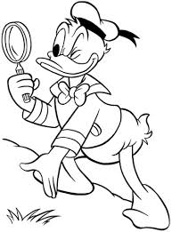
*TENEMOS QUE AYUDAR AL PATO DONALD A SEGUIR LAS PISTAS PARA DESCUBRIR DIFERENTES FIGURAS GEOMÉTRICAS.
*EL PRIMER CASO QUE TIENE QUE RESOLVER LO ENCONTRARÁS EN LA PÁGINA 90.
*EL SEGUNDO CASO, ES UN POCO MÁS DÍFICIL, TIENE QUE ARMAR UN DIBUJO EN LA PÁGINA 91 UTILIZANDO LAS FIGURAS DE LA PÁGINA 255.
*BUSCAMOS TIJERA Y PLASTICOLA. ¿LISTOS?
*PARA FINALIZAR TIENES QUE RESPONDER TAMBIÉN LAS PREGUNTAS DE LA PÁGINA 91.
¿PUDIERON AYUDARLO?
SEGURO QUE SI!!!
GRACIAS!!!

OPCIONAL FICHA 25

ACTIVIDADES COMPROBATORIAS DE PRÁCTICAS DEL LENGUAJE
- ESCRIBÍ LOS NOMBRES DE LOS INTEGRANTES DE TU FAMILIA

- ORDENÁ LAS SÍLABAS PARA FORMAR LA PALABRA.
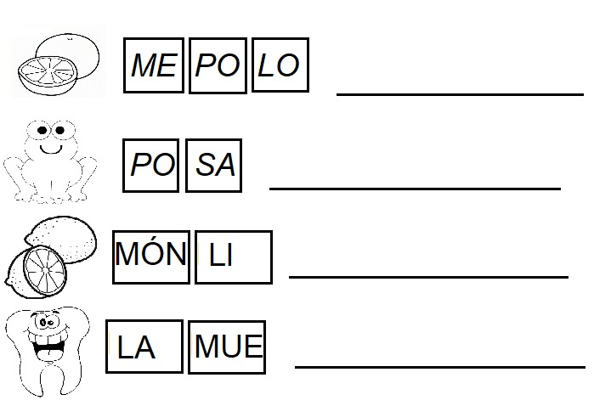
Recuerden que estas actividades deben ser enviadas una vez finalizadas a la docente. Gracias

